高级空间声音示例

*此示例与 2017 年 3 月的 Xbox One XDK 兼容。*

# 描述

此示例演示如何使用 ISpatialAudioClient 播放采用 Windows Sonic 技术的静态和动态空间音频。 静态底音在启动时播放，并且可以添加和删除遵循随机路线的动态声音

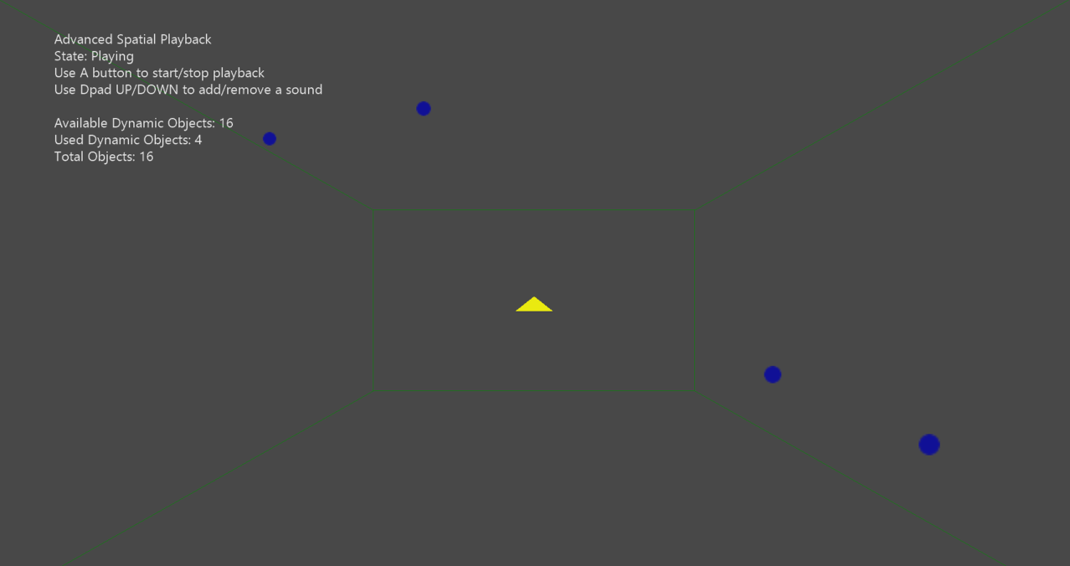

# 使用样本

|  |  |
| --- | --- |
| 操作 | 游戏手柄 |
| 开始/停止播放 | A 键 |
| 添加动态声音 | 方向键上 |
| 删除动态声音 | 方向键下 |
| 退出 | 查看按键 |

# 实施说明

此示例演示如何使用 ISpatialAudioClient 播放采用空间技术的静态和动态位置声音。 ISpatialAudioClient 初始化并启动后，它会使用回调来请求缓冲帧。

# 更新历史记录

2017 年 3 月初版